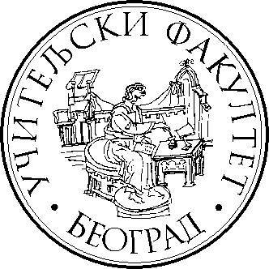
Методика наставе Природе и друштва 1
Полупрограмирани материјал

ПРВИ И ДРУГИ СВЕТСКИ РАТ
(четврти разред)

Студент:
Катарина Бобовац, 0005/2013

УПУТСТВО ЗА РАД!

Драги учениче,
Помоћу овог материјала самостално ћеш учити о Првом и Другом светском рату.
Садржај у овој књижици је подељен на мање делове, тако да на свакој страни постоји краћи текст. Сваки део садржи нову информацију и задатак. Пажљиво прочитај информацију, а затим покушај да решиш постављене задатке. Тачно решење сваког задатка се налази на последњој страници материјала. НЕМОЈ гледати у решење пре него што самостално одговориш на постављено питање. Уколико је твој одговор тачан, можеш да пређеш на следећи задатак, а уколико је твој одговор нетачан, врати се на информацију и потражи одговор, па исправи грешку.
П.С. Решење никад не гледај пре него што сам напишеш одговор.

Желим ти успешан рад!

ПОЧЕТАК ПРВОГ СВЕТКОГ РАТА
Први светски рат је био оружани сукоб двеју група великих и моћних држава које су се бориле за водећу улогу у свету. Први светски рат почео је 28. јуна 1914. године, на Видовдан.
Млади Србин Гаврлио Принцип убио је у Сарајеву наследника аустроуграског престола Франца Фернинанда и његову жену. Тада је Србија оптужена да је одговорна за атентат и објављен јој је рат.
Аустроугарска војска је напала Србију у августу 1914. Године. Прва битка одиграла се на планини Цер у Подрињу. После ове жестоке борбе, Аустроуграска је поново напала Србију, па се следећа битка одиграла на реци Колубари и после тешке борбе Српска војска је однела још једну битку.

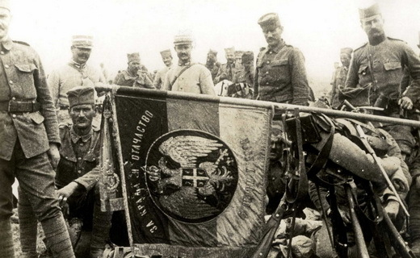

- Ког датума је почео Први светски рат? __________________________________________________________________________

- Шта је био повод за почетак Првог светског рата? ___________________________________________________________________________________________________________________________________________________________________________________________________________________________________________________________________________________________________________________________________.

- На самом почетку рата српска војска извојевала је победу на:
(заокружи тачне одговор)
- Церу
б) Мишару
в) Колубари

ПОВЛАЧЕЊЕ СРПСКЕ ВОЈСКЕ

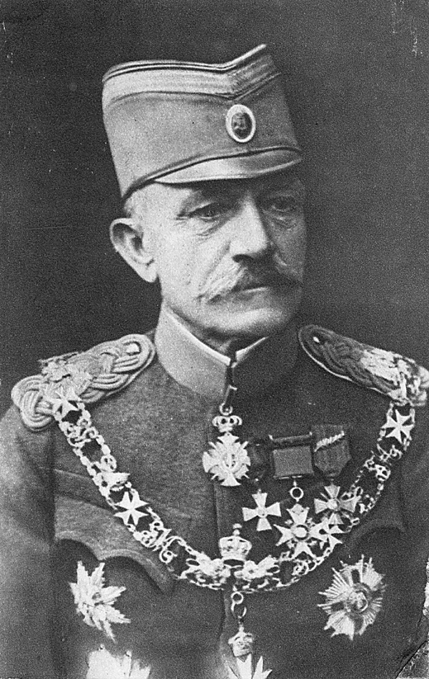
Српски комадант Живојин Мишић био је најслужнији за победу, па је због тога постао и војвода.
По броју земаља које су учествовале у рату, ово је био највећи рат до тада, па је самим тим и добио назив Светски (Велики) рат. Свет се поделио на две зараћене стране: Централне силе и Атанта.
1915. године уследио је нови напад аустроугарске војске. Српски војници су се борили јуначки, али нису могли да зауставе моћне непријатеље и да одбране своју отаџбину. Непријатељи су опколили српску војку, која је била принуђена да се повуче из Србије. Једини пут је водио преко Албаније до Јадрана. Многи нису успели да прођу албанске планине – умирали су од глади и хладноће. Преживелу војску и народ савезници су пребацили на острво Крф, где су многи по доласку умрли од болести и глади. Најтежи болесници су превожени на оближње острво Видо и тамо спуштани у море.

- Ко је био истакнути војсковођа српске војске? _________________________________________________
- Зашто се спрска војска повлачила ка Крфу? ____________________________________________________________________________________________________________________________________________________________________________________________________________________
- Које две велике силе су учествовале у Првом светском рату?
____________________ ______________________

ЗА ОНЕ КОЈИ ЖЕЛЕ ДА ЗНАЈУ ВИШЕ

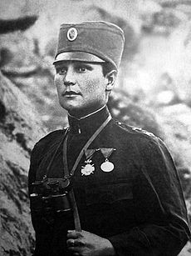
У Првом светском рату у српској војци била и једна жена која је била поднаредник у 2. пуку. Рањавана је девет пута. У рат је отишла као добровољац, преобучена у мушкарца. Тек после првог рањавања, открило се да је жена. Она је једина жена на свету која је одликована француским одреном ,,Ратни крст са златном палмом''. Она се зове Милунка Савић.

КРАЈ ВЕЛИКОГ РАТА
Савезници су створили ново ратиште у северној Грчкој, познато под називом Солунски фронт.
У јесен 1918. Године на Солунском фронту одиграле су се две велике битке. Значајну улогу у њима имали су и српска војска и њени комаданти, док су непријатељи били потпуно поражени. Београд је ослобођен 1. Новембра 1918. године, а десет дана касније Немачка је признала пораз – капитулирала је.
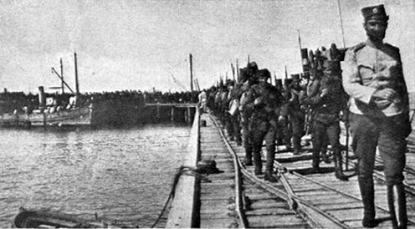
- Како је названо ратиште у северној Грчкој? _________________________________
- Када је завршен Први светски рат?
(заокружи тачан одговор)

а) 1. 11. 1916. године
б) 11. 1. 1918. Године
в) 1. 11. 1918. године

ЗА ОНЕ КОЈИ ЖЕЛЕ ДА ЗНАЈУ ВИШЕ
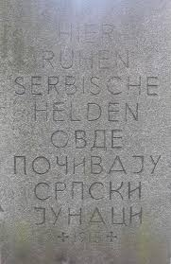
У знак поштовања према браниоцима Београда, својим храбрим противницима, немачки војсковођа подигао је споменик у Беораду. На њему је натпис на немачком и српском језику.
,, Овде почивају српски јунаци ''.

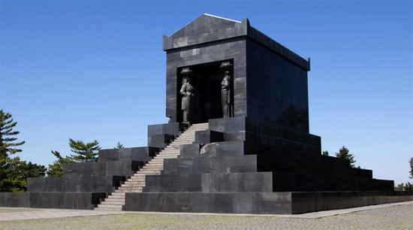
Још један од споменика који је подигнут после Првог светског рата јесте Споменик незананом јунаку на Авали. Подигао је вајар Иван Мештеровић.
Споменик незнаном јунаку на Авали
ИМЕЂУ ДВА РАТА
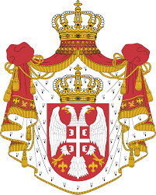
Покрајине Аустро-Уграске где су живели Словенци, Хрвати и Срби ујединиле су се са Краљевином Србијом и Краљевином Црном Гором. Тако је настала нова држава. Проглашена је 1. децембра 1918.године и звала се Краљевина Срба, Хрвата и Словенаца. 1929. Године добила је име и Краљевина Југославија.
Главни град југословенске краљевине био је Београд, који је постао модерна престоница Краљевине у коме су се градиле вишеспратнице и палате, отварају се нове болнице, библиотеке и позоришта.
На чело државе дошао је краљ Александар I Карађорђевић који је добио надимак Ујединитељ.
- Допуни следеће реченице.
После Првог светског рата Јужни Словени су се ујединили у државу која се звала ___________________________________. Године 1929. држава је добила име _________________________________________.
- Ко је био владар те државе? __________________________________
- Главни град те државе био је?
(заокружи тачан одговор)
а) Београд
б) Крагујевац

